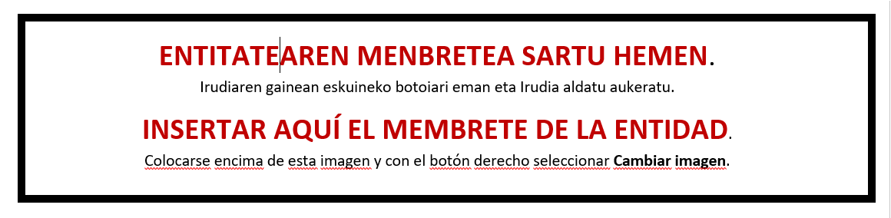

“ENPRESAK SORTU ETA GARATZEKO PROZESUA SUSTATZEKO PROGRAMA”.
2022ko deialdia
“PROGRAMA PARA PROMOVER EL PROCESO DE CREACIÓN Y DESARROLLO EMPRESARIAL”.
Convocatoria 2022

BALIO ERANTSIAREN GAINEKO ZERGARI (BEZ) BURUZKO EGOERA AITORPENA
DECLARACIÓN DE SITUACIÓN RESPECTO AL IMPUESTO SOBRE EL VALOR AÑADIDO (IVA)

Deklaratzailea Declarante |  |  |  |  | NA DNI
Kargua Cargo
Entitatea Entidad |  |  |  |  | IFZ NIF
Proiektuaren izena
Nombre del proyecto

Goian aipatutako deklaratzaileak egiaztatzen du nahiko ahalmen duela ondorengo ZINPEKO AITORPENA aurkezteko, |  | El/la declarante arriba mencionado/a acredita poder suficiente para la presentación de la siguiente DECLARACIÓN JURADA,
Jasandako BEZa, |  | Que el IVA soportado,

☐
Ez da berreskuratzen, itzultzen edo konpentsatzen indarrean dauden zerga xedapenen arabera eta, beraz, benetako kostua da osorik entitatearentzat.
No se recupera, reembolsa o compensa con arreglo a las disposiciones fiscales vigentes, y por tanto supone un coste real en su totalidad para la entidad.

☐
Benetako kostua da neurri batean, entitatea hainbanaketaren erregelari lotua baitago.
Supone un coste real en parte, dado que la entidad está sujeta a la regla de prorrata.

BEZaren hainbanaketa portzentajea
Porcentaje de Prorrata de IVA :

2021……………………%
2022 (behin-behinekoa/provisional) ………%

Oharra: ez bada aurreko aukeretakoren bat markatzen, ulertuko da BEZa ez dela benetako kostua entitatearentzat edo ez dagoela proiektuaren kostuen barruan. |  |  |  | Atención: si no se marcara alguna de las dos opciones anteriores se entenderá que el IVA no supone un coste real para la entidad o qué no se incluye en los costes del proyecto
Lekua eta data
Lugar y fecha

Sinadura eta entitatearen Zigilua
Firma y Sello de la entidad

